Enlace: http://www.larepublica.net/app/cms/www/index.php?pk_articulo=51890

Martes 18 de Octubre, 2011

Carga tributaria asciende al 23% de producción nacional
Pagamos poco al fisco... no del todo es cierto
Gravamen a empresas de los más altos en Latinoamérica
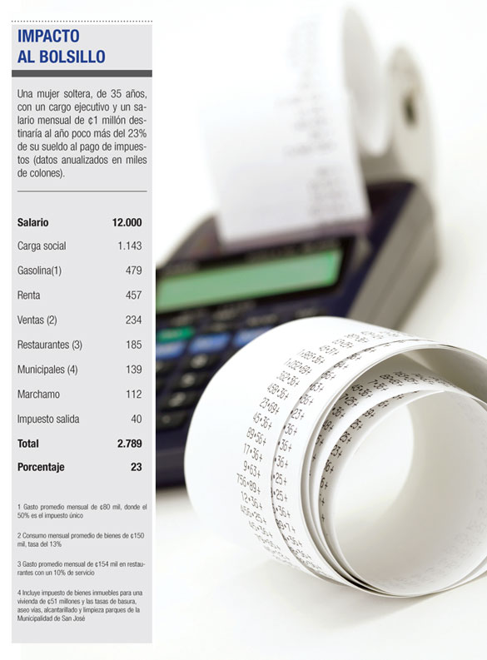
La afirmación de que en Costa Rica se pagan pocos impuestos no es del todo cierta. De hecho, la carga tributaria asciende a un 23% del valor anual de la producción nacional.

El nuevo plan fiscal significaría que el porcentaje de impuestos que son cancelados al Estado se acercaría más al promedio del 34% de las economías desarrolladas.
Entre los contribuyentes, las empresas típicamente pagan la mayor tasa impositiva, o sea el 55% de sus ganancias, incluidos todos los rubros.
La forma usada en el país para medir el aporte tributario solo toma en cuenta los gravámenes cancelados al Gobierno central, que es de un 13% de la producción.
Esta interpretación la defiende el Ministerio de Hacienda y es la usada para afirmar que en el país se pagan pocos impuestos.
Sin embargo, en los estándares internacionales de carga impositiva se añade el pago de la seguridad social.
“El problema de la carga tributaria del Gobierno es que no incluye la seguridad social ni los impuestos que cobran algunas instituciones descentralizadas”, explica Juan Carlos Hidalgo, analista de políticas públicas en el Instituto Cato.
No obstante, la definición del impuesto es la de una carga impositiva, establecida por ley y de cumplimiento obligatorio por los ciudadanos y empresas.
Esta es la razón por la cual las contribuciones a la Caja Costarricense de Seguro Social pueden considerarse como tributos.
Al incorporar el aporte de los trabajadores y patronos el porcentaje de impuestos de Costa Rica frente a la producción sube hasta el 23%, según una estimación de la Contraloría.
A este nivel, Costa Rica es el país latino con el quinto porcentaje impositivo más alto.
Los gravámenes más significativos en la recaudación son el tributo sobre las ventas, el de utilidades de las compañías y el impuesto a los combustibles.
En su conjunto, los tres significaron dos tercios de lo recolectado. No se contabilizan en el cálculo las tasas municipales.
La variación en el ingreso de los tributos tiene una relación directa con la evolución de la economía. Si esta va mal, el Estado tendrá menos recursos en sus arcas y viceversa.
En 2007, antes del comienzo de la recesión global, los ingresos tributarios ascendieron a casi un 16% de la producción.
Sin embargo, han caído hasta el 13% actual. Ese estancamiento precisamente es la razón por la cual el Gobierno presentó el Plan Fiscal al Congreso.
El objetivo es aumentar la recaudación en dos puntos porcentuales de la producción nacional.
De aprobarse el proyecto de ley, el porcentaje de tributos frente a la producción llegaría a un 25%, incluidas las cargas sociales.
Por eso, los opositores al plan fiscal argumentan que de hecho sí se pagan impuestos suficientes en el país, solo que hay mala administración, así como recaudación.
La evasión también tiene un efecto en la carga impositiva, pues solo en el impuesto sobre la renta es de un 4% de la producción, el doble de lo que pretende recaudar el proyecto pactado entre la administración de Laura Chinchilla y el Partido Acción Ciudadana.
“La carga tributaria del país bajó porque la situación económica disminuyó. El gobierno de Oscar Arias hizo un enorme gasto que generó el actual déficit fiscal”, recalca Germán Morales, socio de Impuestos de Deloitte.
A nivel global, en los países miembros de la Organización para la Cooperación y el Desarrollo Económico (OCDE) la carga de impuestos es de un 34% en promedio.
En el caso de América Latina el promedio es de un 22%, según la Comisión Económica para América Latina y el Caribe (Cepal).
Brasil es el país que tiene la relación más alta frente a la producción, pues es de un 37%. Mientras que en Guatemala es la más baja con un 12%.
Costa Rica está entre los países con un elevado porcentaje de carga tributaria alta, pues ocupa la quinta posición de la región.
“El tema es saber con quién compararse. Cierto que tenemos un porcentaje impositivo alto frente a Honduras, pero estamos muy lejos de Brasil”, afirma Morales.
El país también refleja un impacto alto al analizar la carga impositiva de las empresas.
Las compañías pagan un 55% de sus ganancias de un año en tributos al Estado, según el estudio Pagando Impuestos 2011 del Banco Mundial.
Las empresas pagan anualmente un total de 42 impuestos entre gravámenes del Gobierno, municipales, cargas sociales y algunos específicos como el de bebidas alcohólicas o los envases.
El nivel promedio de impuestos a las compañías en Latinoamérica es de 33.
Sin embargo, en Panamá se pagan 62 y México es el extremo con tan solo seis.
El país ha tenido avances en el proceso de pago de impuestos con la implementación de trámites electrónicos en línea.
“Actualmente una compañía tarde 272 horas al año para pagar tributos. Antes era del doble. En Estados Unidos son 184 horas”, afirma Carlos Barrantes, socio de Impuestos y Legal PwC.
Nicaragua, Guatemala y Honduras tienen un promedio similar al costarricense. Mientras que en Panamá y El Salvador es el doble.

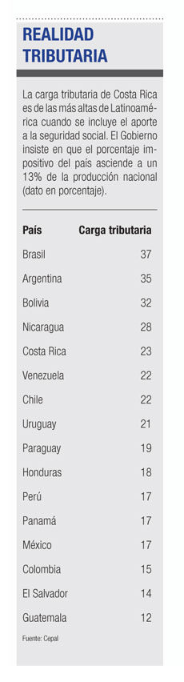
Oscar Rodríguez
orodriguez@larepublica.net

